双流县小学课外读书书目（2014版下册）
一年级下册
必读书目：《伊索寓言》《安徒生童话》《猜猜我有多爱你》
选读书目：
《绒兔子找耳朵》《红鞋子》《小猪唏哩呼噜》《我爸爸》《我爸爸叫焦尼》
1. 《伊索寓言》
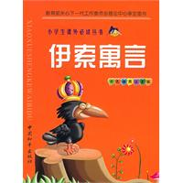
主要内容：寓言是一种蕴含着深刻教育意义的小故事，是人类社会文明的结晶。它通过会说话的精灵、蠢笨的小动物们和各种人物发生的故事，能够开发儿童的智力，丰富他们的想象力，提高他们的课外阅读能力。特别是对于有了一定思考能力和辨别能力的小学生读者来说，阅读寓言无疑是他们通往未来和希望的阶梯。
书中每个寓言故事都具有一定的教育意义，每篇故事后也留有这个故事所表达的中心思想，就像歇后语一样，让人有恍然大悟的感觉。
本书采用了生动的语言、活泼有趣的插画。图文并茂，在文字上还注有拼音，使小读者们阅读起来更加轻松便捷。
作 者：谭文容 编
出 版 社：中国和平出版社
当 当 价：￥8.60
2.《安徒生童话》
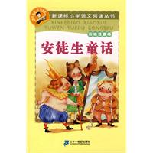
书名:安徒生童话
作者：（丹）安徒生 原著，李瑾雯 改编
内容介绍: 这位童话大师一生坚持不懈地进行创作，把他的天才和生命献给了“未来的一代”，直到去世前三年，共写了168篇童话和故事。他的作品被译成80多种语言和文字。 安徒生童话具有独特的艺术风格：即诗意的美和喜剧性的幽默。前者为主导风格，多体现在歌颂性的童话中，后者多体现在讽刺性的童话中。
出 版 社：２１世纪出版社
价格:当当价5.7元
3.《猜猜我有多爱你》
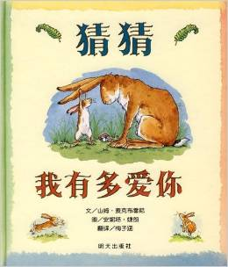
麦克布雷尼 (Sam McBratney) (作者), 梅子涵 (译者)
出版社: 明天出版社
作品简介：
《猜猜我有多爱你》是最典的绘本，在全球销量超过1500万册。“猜猜我有多爱你？”小兔子问。“噢，我大概猜不出来。”大兔子笑笑地说。“我爱你这么多。”小兔子拼命张开双臂。可是，不管小兔子怎么比，怎么跳，他的爱总是比不上兔妈妈来得多、来得高、来得深、来得远。最后，小兔子终于了解妈妈对他的爱，是那么深那么远，他永远也比不上。在简短但纯真的对话中，展露无边的亲情，温馨感人。透过山姆·麦克布雷尼温馨的文字和安妮塔·婕朗淡雅精致的插图，生动的勾画出亲子间的生活情态。
当你很爱、很爱一个人的时候，也许，你会想把这种感觉描述出来。可是，就像小兔子和大兔子发现的那样；爱，实在不是一件容易衡量的东西。
4.《绒兔子找耳朵》

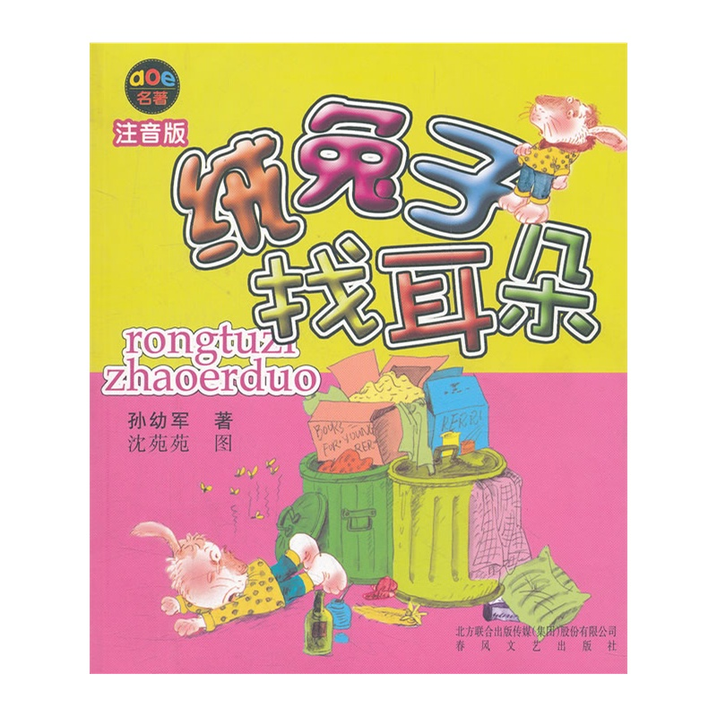
作 者
孙幼军 著
出 版 社
春风文艺出版社
作品简介：
《绒兔子找耳朵(注音版)》，本书讲述的是绒兔子让人家倒进大垃圾桶里去了！因为幼儿园的小朋友天天把她抱来抱去的，弄丢了一只耳朵。她在垃圾桶里发现了一根胡萝卜，就用它做耳朵吧。她好不容易把“耳朵”粘好了，却被一只小老鼠“嚓嚓、嚓嚓”地吃光了。绒兔子要小老鼠赔耳朵，小老鼠说他妈妈从幼儿园拖回来一个东西，跟绒兔子另外一只耳朵差不多，就放在他们家的床下面。只是，现在他的家完全被黑老鼠一伙霸占了……糟糕的是现在小老鼠被垃圾桶里的一只布老虎吓跑了，他以为布老虎是只大猫呢。
5. 《红鞋子》
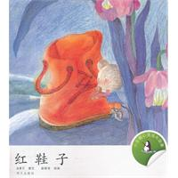
作者：：汤素兰
内容介绍：》故事说的是需要伙伴。红鞋子的伙伴就是另外的一只红鞋子。两只红鞋子在一起，我们才看得见“走路”，甚至看得见“奔跑”。在那样的时候，它们真是神气和抖擞的，不要说软和的草地，就是坑坑洼洼的路，从小河的这一边向那一边跳跃过去，它们也都会说：“我们要试一试！非要试一试！”结果全部成功了。
出版社：明天出版社
价格：当当价11.1元
6.《小猪唏哩呼噜》
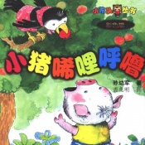
《小猪唏哩呼噜》是中国童话作家孙幼军的著名童话，我们在前面曾与他的“小布头”奇遇。听说这位怪老头儿以前在“五七”干校劳动时照看过猪，为了赶走到猪圈里偷食的硕鼠，他还扛着猎枪去捕杀过老鼠。说起来怪老头儿与猪也是有些交情的。小猪唏哩呼噜的系列故事于90年代初开始创作，1994年曾以《唏哩呼噜历险记》为名整理成书，这本书在第五届宋庆龄儿童文学奖评选时获得童话类的提名奖。
《小猪唏哩呼噜》
作 者 孙幼军
定 价 ￥24.80
出版社 春风文艺出版社
7. 《我爸爸》
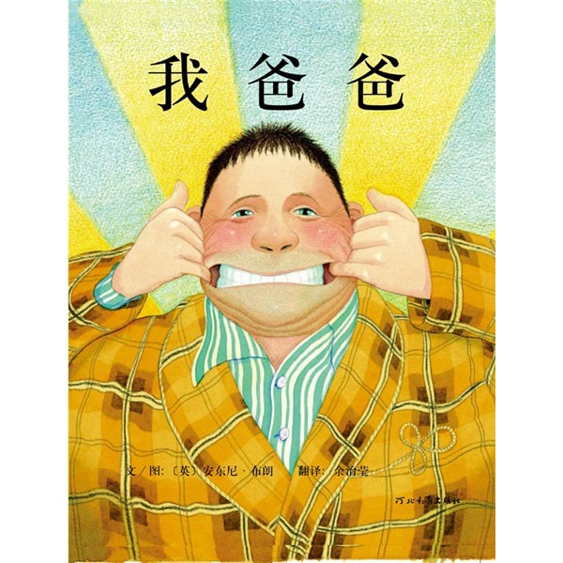

内容简介
《我爸爸》一书画家安东尼·布朗荣获2000年国际安徒生大奖。英国《卫报》称赞他是“天才”。英国《独立报》评价本书“插图令人激赏难忘，用书本鲜见的方式颁扬了父母。”英国《妇女界》称许本书“全天下的父母和孩子都会爱上它。”
讲述父子亲情的书籍多如牛毛，但是很少有像《我爸爸》这样的角度和方式，真正撼动心灵地描绘了孩子对于父亲的热爱和崇拜。
通过简单朴实的语言和精心设计的排比句式，用孩子的口吻和眼光来描绘一位既强壮又温柔的爸爸，不仅样样事情都在行、给孩子十足的安全感，还温暖得像太阳一样。
作 者：(英)安东尼·布朗 著，余治莹 译
出 版 社：河北教育出版社
出版时间：2007年4月
定 价： 29
8. 《我爸爸叫焦尼》

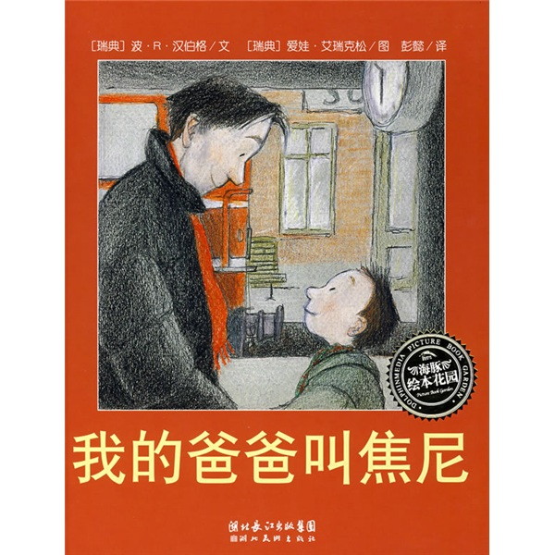

内容简介
本书讲述的是一个非常温馨感人的小故事，故事的主人公狄姆是一个离异家庭的孩子，他不能经常见到爸爸焦尼，然而只要能和爸爸在一起每一分钟都是快乐的。他告诉热狗店的阿姨、电影院的伯伯、披萨店的邻居，告诉所有人他身边站的就是他爸爸。他为爸爸自豪，当电车走远，他期待着下一次和爸爸见面的时间。
没有悲伤也没有眼泪。也许，生活不能事事如意时时顺心。也许，在希望和实现希望之间，总会有阻滞。只要拥有爱只要沉着不退缩，就会有勇气、有力量、有安全感。
没有埋怨也没有责备。什么是亲情？亲情是敏感、理解、关爱与支持。婚姻虽然破裂，但挚爱亲情永远无法割断。家庭虽然破碎，但每个人都需要维护自尊、自信和对未来的信念。
读完这个故事，焦尼的话一直在脑海里萦绕："马上会再见面的。"所以，火车一定还会回来，拉着狄姆最喜欢的爸爸：焦尼。
作 者：（瑞典）波·R·汉伯格 著，彭懿 译
出 版 社：湖北长江出版集团，湖北美术出版社
出版时间：2007年9月
定 价： 23

二年级下册
必读书目： 《骑鹅旅行记》《影子人》《了不起的狐狸爸爸》
选读书目：
《洋葱头历险记》《我和姐姐克拉拉》《中国古代神话故事》《花婆婆》《会魔法的新老师》
1. 《骑鹅旅行记》

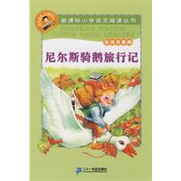
书名:尼尔斯骑鹅旅行记
作者：（瑞典）拉格洛芙 原著，李瑾雯 改编
内容介绍: 小男孩尼尔斯骑着大白鹅，在一群大雁的陪伴下完成了他的冒险之旅，也让他的智慧在艰难险阻中迅速增长。有着纯洁心灵的你，是否也怀着独自游历的梦想？如果是，那么，让尼尔斯带着你和你的梦想，去见识世界上的万般风景，还有生活中的美丑善恶吧！
出 版 社：２１世纪出版社
价格:当当价5.7元
2. 《影子人》
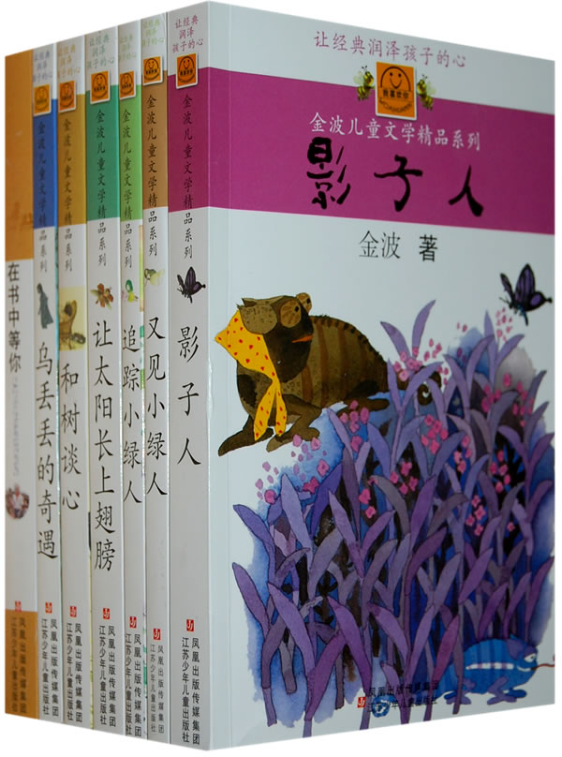
书名:影子人
作者:金波
内容简介:这是著名作家金波2007年白选的短篇童话集，收录了作家创作的六十余篇童话佳作，意境优美，感人至深。其中，许多作品被选入大陆及港台语文教科书。书中作品曾荣获国家图书奖、第二届冰心儿童图书新作奖大奖、第四届宋庆龄儿童文学奖三等奖、两度荣获中宣部精神文明建设“五个一工程”奖、陈伯吹儿童文学.
出版社：新蕾出版社
价格:当当价12.2元
3.了不起的狐狸爸爸
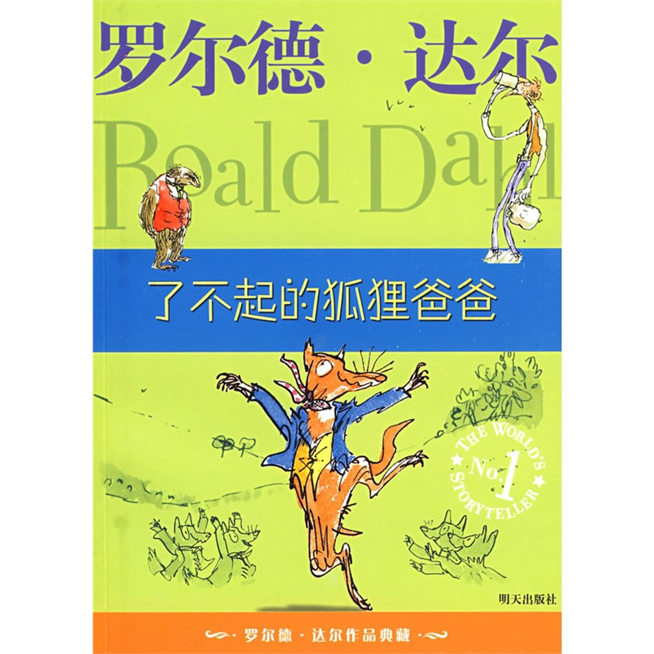
内容简介：
这本《了不起的狐狸爸爸》通过一个个生动的童话故事，把孩子们带入一个个奇幻而又快乐的美妙世界，相信读完后的你不仅能从中感受到快乐，还定会获益匪浅。
山谷上方的树林里住着博吉斯、邦斯和比恩三个人，他们是你所能遇到的最卑鄙、最小气的人。他们憎恨狐狸先生，他们决定把狐狸先生除掉。于是三个人拿着枪，等在狐狸先生的洞外……但是狐狸先生自有对付他们的妙计。本书是世界奇幻文学大师精品系列丛书之一，该系列丛书挑选了英国著名奇幻文学大师罗尔德·达尔的一系列童话故事，那一篇篇短小精悍的故事带孩子们去动物世界里感受它们的喜怒哀乐，极大地调动孩子们的丰富想象，为孩子们留下深刻趣味的同时又能从中学到不少做人的道理。这些童话作品充分体现了这位大师构思故事奇特、想象新颖、明快多变、富于夸张的风格，定能给你一种或幽默、或机智、或荒诞的美感。《三个饲养场主》《可怕的铁锹》《盛大的宴会》等都是其中的文字，它们围绕着狐狸先生而发生着种种闹剧，而它们本身也可以被看作是独立的篇章，这种既独立又统一于一点的文字能让读者感受故事的完整性而又不失情节的雷同，是一种不错的写作选择。
作 者 （英）达尔（Dahl，R.） 著，代维 译
出 版 社 明天出版社
4.《洋葱头历险记》
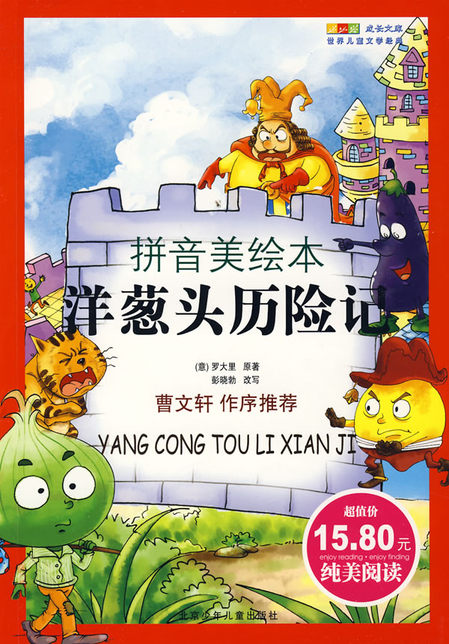
作者:罗大里
内容介绍:书中，老洋葱因无意中踩了柠檬王一脚而被关进了监狱。洋葱头来探监时老洋葱告诉他，监狱里关押的都是无辜的人，而为非作歹的坏人却被养在皇宫里。洋葱头决心救出监狱里的人，却不幸也被投入黑牢。在鼹鼠等朋友的帮助下，洋葱头和狱友们历尽磨难后终于获救，柠檬兵们也纷纷放下武器投降了。大家团结起来，共同推翻了柠檬王的统治，获得了自由。
出版社：北京少年儿童出版社
价格:当当价12.4元
5. 《我和姐姐克拉拉》
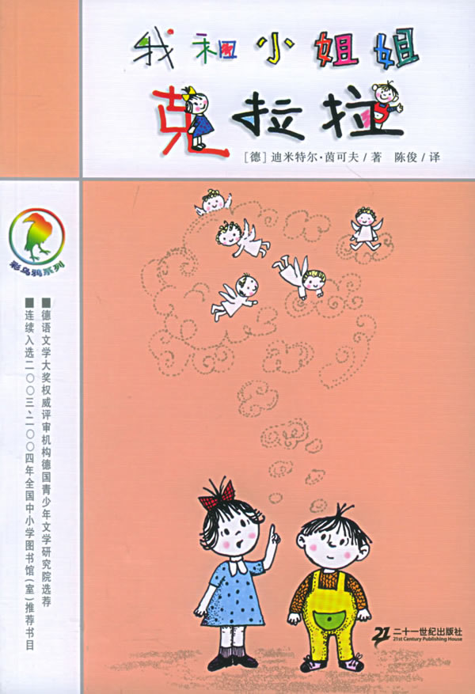
作者: 茵可夫(德国)
内容介绍: “我”和小姐姐克拉拉还算得上是规规矩矩的乖孩子，只要爸爸妈妈不计较他们：为装神弄鬼把床单铰了两个洞顶在头上；异想天开想成立一个跳蚤马戏团四处收集跳蚤；想好好事给爸爸妈妈擦皮鞋却让小狗小猫弄得地毯上到处是鞋油……当然，也有一些有趣的事，比方说，小姐姐冒充理发师给“我”理发，其结果可想而知；把小狗嗅分成两半，一人照料一半并按照自己的审美情趣将它染成了黑色和黄色……
出版社:21世纪出版社
价格:当当价6.3元
6. 《中国古代神话故事》
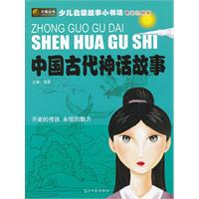

作者：温梦 主编
内容介绍：中国古代神话故事，记录的都是中华民族在童年时代瑰丽的幻想，是人类想象的产物，富有积极的浪漫主义精神，具有艺术的“永久的魅力”。原始先民对于宇宙自然的奥秘，透过奇妙的想象，创造出大量丰富多彩的故事：揭示人类和万物起源的神话有盘古开天辟地、女娲采石补天；歌颂英雄的神话有夸父逐日、后羿射日、大禹治水；弘扬美好品德的有沉香劈山救母、玉姑舍己斗恶龙等等，表现出了古代人们对自然力的斗争和对理想的逼求，为我们展现了一个个神奇绚烂的神话世界。
出版社：光明日报出版社
价格：当当价6.5元
7. 《花婆婆》
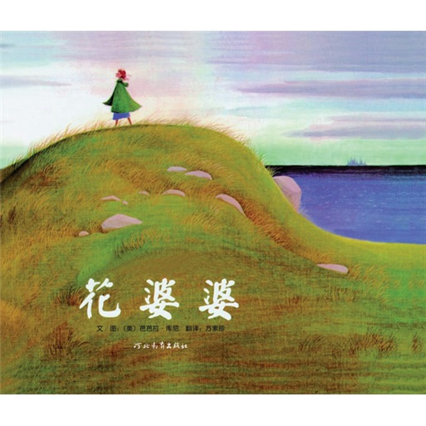内容简介
《启发绘本：花婆婆》的故事梗概：当花婆婆还是一个名叫艾丽丝的小女孩时，常常坐在爷爷的腿上听她讲故事。每次爷爷讲完故事，她就会说：“爷爷，我长大以后，要像你一样去很远的地方旅行。当我老了，也要像你一样住在海边。”“很好，”爷爷笑着说，“但你一定要记得做第三件事，做一件让世界变得更美丽的事。”
艾丽丝很快就长大了。
她去了一座真正的热带小岛，还爬过雪山，走过沙漠。当她从骆驼背上摔下来以后，她在海边买了一座小房子住下来。“对了，我答应爷爷，要做一件让世界变得更美丽的事，但是做什么好呢？这世界已经够美了。”她面对大海，不断地想着这个问题。
冬去又春来，她爬上山顶，发现那里开满了一大片蓝色、紫色和粉红色的鲁冰花。于是她买来了一大包鲁冰花的种子，一路走一路撒，撒在了公路和乡间的小路边，撒在了教堂后面，撒在了空地和高墙下面。第二年春天，这些种子几乎同时都开花了。她终于完成了第三件事，也是最困难的一件事。
她现在已经非常老了，头发也白了，可她还是在不停地种花，每年都开出更多更美丽的鲁冰花。
人们都喊她：“花婆婆。”
花婆婆用自己勤劳的双手种出美丽的鲁冰花，做了一件让世界变得更美丽的事，你们也愿意做像我这样的花婆婆吗？如果愿意的话，欢迎你们都来参加“好孩子花卉课堂”，跟着花婆婆学种花。只要小朋友们专心听讲，认真学习，就能做一个真正的小小花婆婆，种出各种各样的花，用自己辛勤的劳动，把我们的家，我们这个世界，打扮得更加美丽。大家说，好不好啊？
作 者：方素珍 译
出 版 社：河北教育出版社
出版时间：2007年4月
定 价： 29
8. 《会魔法的新老师》

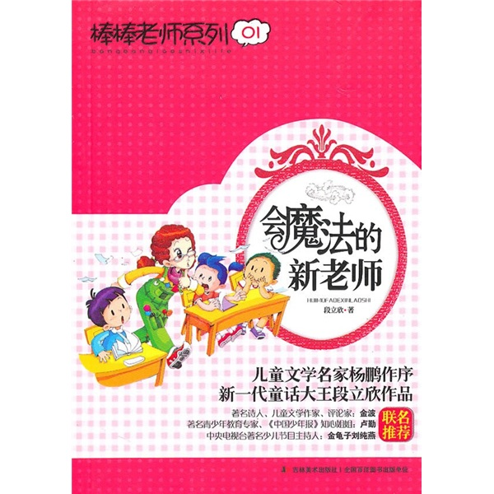

内容简介
这是一个“活宝班”，大概和你们班差不多。
在“捣蛋头儿”高大威带领下的三（1）班，调皮、捣蛋、恶作剧不断。
老师们一说到这个班，头发根儿都发麻，直到有一天，来了个很有“一套”的新老师……
她钻到泡泡糖里飞到了空中，还“吹牛”说自己见过三角形倒带的外星人；她穿着一双暴走鞋，“刺溜”一下，八自然课搬上了月亮；她把桌子变成了一辆火车，带领同学们去追赶逃跑的声音；她的手指能冒火苗，她的口袋里装着拿不完的棒棒糖……
平淡无奇的校园生活，就这样忽然充满了奇妙幻想。
没错，她就是会魔法的新老师——棒棒！
棒棒老师？她到底是何许人物，能让大家如此着迷？
精彩的故事刚刚开始……
作 者：段立欣 著
出 版 社：吉林美术出版社
出版时间：2010年7月
定 价： 12

三年级下册
必读书目： 《绿野仙踪》《柳林风声》《时代广场的蟋蟀》
选读书目：
《帅狗杜明尼克》《没有大人的夜晚》《爱丽斯漫游奇境》《第七条猎狗》《讲给孩子的中国历史》
1.《绿野仙踪》
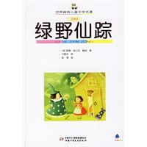
主要内容：《绿野仙踪》写的是堪萨斯州的小姑娘多萝西的故事。她和她的小狗托托被一阵威力无比的龙卷风吹到了奥兹国，为了回到家乡，回到收养她这个孤儿的亨利叔叔和艾姆婶婶身边，她遇到种种惊险，经历了千辛万苦。在她的漫长旅程中，不断有一些新的伙伴参加进来。其中有一心想要得到能够思索的脑子的稻草人，有一味想要一颗活跃的心的铁皮伐木工，拼命想要获得勇气的胆小的狮子。他们在加入这个队伍以前，各有自己的遭遇，现在却彼此成了亲密的旅伴。他们患难与共，喜悦同享，一起度过了那些不可思议的奇特经历，最后都实现了各自的心愿。故事曲折动人，人物个性鲜明，令人爱不释卷。
作 者：（美）鲍姆（Baum,F.） 著，马爱农 译
出 版 社：中国少年儿童出版社
当 当 价：￥8.00
2.《柳林风声》
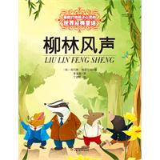
主要内容：《柳林风声》是一部充满田园牧歌风情的经典童话，书中讲述了四个要好的动物朋友——鼹鼠、河鼠、獾和蛤蟆在风光旖旎的河畔所经历的曲折刺激的冒险故事。作品中扣人心弦的情节设置，细腻入微的描写成功塑造了活灵活现的动物形象，那忠厚善良的鼹鼠、聪明热情的河鼠、老成持重的獾、冒失疯狂的蛤蟆都给读者留下了深刻的印象，而他们在河畔柳林间结下的真挚友情也打动了一代又一代孩子的心。
作 者：（英）肯尼斯·格雷厄姆 著，李永毅 译
出 版 社：中国少年儿童出版社
当 当 价：￥11.30
3、《时代广场的蟋蟀》
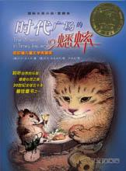
作 者： （美）乔治·塞尔登 著，傅湘雯 译,(美）盖斯·威廉姆斯绘
出 版 社： 新蕾出版社
内容简介：
这是一个有关蟋蟀、老鼠、猫之间友谊的故事，一个有关各种生命之间爱和关怀的故事，一个发自大自然、涤荡心弦的音乐之声的故事。来自康州乡下的蟋蟀柴斯特有着奇妙无比的鸣叫声。无意间，它被地铁送到了纽约，一个地铁站报刊亭的主人收养了它，并和塔克老鼠、亨利猫成为好朋友。柴斯特蟋蟀的歌声吸引了每一个坐地铁的乘客，很快便成了走红的地铁歌唱家，但最令它感到幸福的还是亨利猫和塔克鼠的关怀。秋天来临，柴斯特在亨利猫与塔克老鼠的帮助下离开了纽约，回到家乡，纽约的地铁少了往日优美的歌声但却多了一份亲切和柔静。
4.《帅狗杜明尼克》
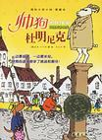
内容简介：
这本书大概讲的是：这只叫杜明尼克的帅狗觉得家的附近没有什么新鲜事了，就离家出走想去看看世界上有啥新鲜事。帅狗杜明尼克刚刚出门没多久就碰上了一条大鲶鱼，大鲶鱼拿着一个毛枪，说：我是按照师父的命令给您送这根毛枪的。帅狗杜明尼克经常碰见末日土匪帮，哦，对了，我忘记告诉你他们是一个怎么样的土匪帮了，我认为世界末日土匪帮是一个又坏又卑鄙的土匪帮。看完这本书，我就会非常讨厌这些土匪帮。这些土匪帮没有钱财，就合起来，骗人家的钱，抢人家的钱。害得又善良的老猪巴塞勒谬獾先生没有好日子过，还被折磨死了。世界末日土匪帮还经常捉弄帅狗杜明尼克，有一次，要不是好心的杜明尼克从蜘蛛网上救了小黄蜂，小黄蜂过来报恩，不然的话帅狗杜明尼克就要丢下老猪的财宝逃走了呢。还有一会，世界末日土匪帮的狐狸来办成了一个很穷很穷的穷人来骗帅狗杜明尼克，然后，帅狗杜明尼克用鼻子闻了一闻，才知道这只动物是末日土匪帮的，要不是杜明尼克有灵敏的鼻子，不然的话，帅狗杜明尼克早就上了末日土匪帮的狐狸的当了，但是，这本书最后的时候，帅狗杜明尼克就把末日土匪帮给消灭了，给世界带来了一片安宁。
书 名 帅狗杜明尼克
作 者 作家威廉·史代格
5.《没有大人的夜晚》
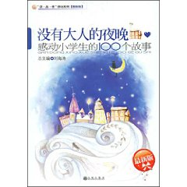
内容简介:
初生的幼苗，最需要的是一汪充满爱与智慧的美丽清泉。本书是“读·品·悟”感动系列之一，精选了100个感动小学生的故事。一个故事就是一段亲情的倾诉；一个故事就是一则哲理的阐释；一个故事就是社会的一扇窗户……本书所选的这些故事，用通俗易懂的语言讲述为人处世的道理，加之故事后精辟独到的点评，一针见血，而又不见晦涩难懂的说教。益于接受的同时也会激发孩子们独立思考的欲望。
这里，是一个故事的果园，那树上结满了芬芳诱人的各种果子，只有你自己摘下来亲自尝一尝，才会知道那果子的味道。
有故事看的感觉真好！
作者：卢玉玲、林俊全、刘海涛
出版社地：九洲出版社
价格： 8.50元
6.《爱丽斯漫游奇境》
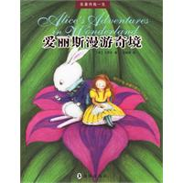
内容简介：《爱丽斯漫游奇境》一书包含《爱丽斯漫游奇境》和《爱丽斯漫游境中世界》两个部分。全书讲述爱丽斯两次进入奇幻世界，并在那里遇见了种种不可思议的事。
作者：刘易斯·卡罗尔
价格：12、8元

7.《第七条猎狗》

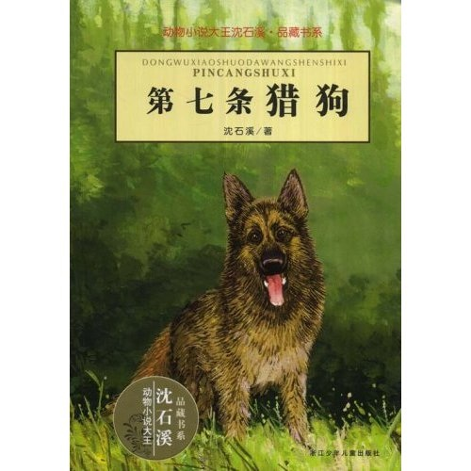

内容简介
《第七条猎狗》是作家沈石溪的成名作。这篇短篇小说，展示了他非同寻常的讲故事的能力。 故事讲述的是老猎人召盘巴的第七条猎狗的故事。老猎人闯荡山林40年，却得不到一条称心如意的猎狗，一直引以为憾。这第七条猎狗是军犬的后裔，“撵山快如风，狩猎猛如虎”。老猎人爱狗如爱子，给它取名赤利，是傣族传说中会飞的宝刀的意思。 可是在一次狩猎中，老人与赤利遭遇了一头凶猛的野猪，他一枪没有能致命，野猪却向他猛扑过来。就在这生命悬于一发之际，赤利却藏在草窠里，不来解围。幸好野猪被榕树的树杈卡住，他才躲过一劫。 老人十分痛恨因胆小而背叛自己的赤利，狂怒之下，他把赤利绑起来痛打，还开锅烧水准备把他杀死。和赤利一起长大的孙子艾苏苏怜惜赤利，割断藤条把它放了。赤利逃到山林中，充满了委屈。老猎人哪里知道，就在他与野猪生死搏斗的同时，一条剧毒的眼镜蛇正在草窠里向他袭击，赤利那时也正在与毒蛇进行着一场无声的搏斗。
作 者：沈石溪 著
出 版 社：浙江少年儿童出版社
出版时间：2008年11月
定 价： 16
8. 《讲给孩子的中国历史》
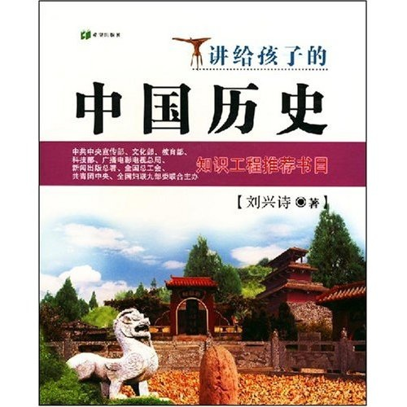

内容简介
《讲给孩子的中国历史（套装共4册）》对我国五千年的文明史作了系统介绍。在世界东方的一片辽阔的土地上，屹立着一个伟大的文明古国。她是谁？她就是我们亲爱的祖国——中华人民共和国！我们的祖国有着悠久的历史，五千年文明博大精深，源远流长。《讲给孩子的中国历史（套装共4册）》还精选了许多副精美图片。可谓多种视觉要素有机结合，立体再现一幅多姿多彩、波澜壮阔的历史长卷。历史是一面镜子，它鲜活、真切、有血有肉，让它成为亲切的叮咛，让孩子们重温先人的世界。
作者：刘兴诗 著
出 版 社：希望出版社
出版时间：2005年11月
定 价： 130

四年级下册
必读书目： 《绿山墙的安妮》《假如给我三天光明》《老子讲“道”的故事》
选读书目：
《五毛钱的愿望》《乌丢丢的奇遇》《中国历史故事》《狼王梦》 《一岁的小鹿》
1.《绿山墙的安妮》
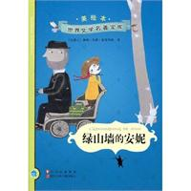
内容简介
《绿山墙的安妮》内容为：绿山墙农舍的卡思伯特兄妹决定领养一个男孩，帮着做田里的农活。令人大吃一惊的是，孤儿院送来了一个爱幻想、喋喋不休的红发孩，一个小精灵。这个小精灵像一股清新的风吹进了闭塞的农舍乡村。故事由此开始……
作 者：(加)蒙哥玛利
出 版 社：四川少年儿童出版社
当 当 价：￥4.30
2. 《假如给我三天光明》

作 者：（美）海伦·凯勒 著，常文祺 译
出 版 社：浙江文艺出版社
主要内容：《假如给我三天光明》是作者海伦·凯勒的自传。她仅仅拥有19个月的光明。假如给她三天光明，她第一天想看看让她的生命变得有价值的人，第二天想看光的变幻莫测和日出，第三天想探索与研究。以一个盲人的身份想象如果自己能够有三天的时间看到世界，将会去做哪些事——包括去看看帮助过自己的人，以及去感受自然，品味艺术世界。
当 当 价：￥6.70

3．《老子讲的"道"的故事》
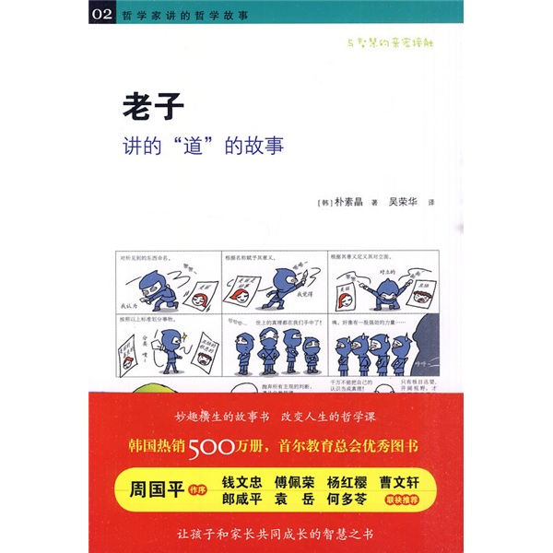

内容简介:
《老子讲的"道"的故事》是一个浑然形成的理念。在天地形成以前就已经存在。它是万物之本，可不知道叫什么，我们就姑且把它叫做“道”吧。要想认知它，就先修身养性吧。好让它的真面目原封不动地映照在你心里的镜子之中。真理就像潺潺流水。不要妄想把它装在碗里，也不要想阻拦它的流向。
老子，春秋时期伟大的哲学家和思想家。道家学派创始人。担任过周朝管理藏书的史官。《老子》一书反映了他的基本思想。他用。道”来说明宇宙万物的演变。提出“道生一，一生二，二生三，三生万物”的著名观点。其作品的精华是朴素的辩证法，主张无为而洽，老子的学说对中国哲学发展具有深刻影响。
作 者：（韩）朴素晶 著，吴荣华 译
出 版 社：时代出版传媒股份有限公司，黄山书社
出版时间：2010年4月
定 价： 22
4.《五毛钱的愿望》

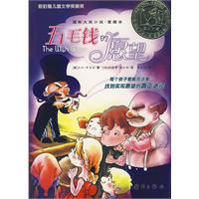
内容简介：司徒·米特是巫师树村一家杂货店的店主。他向我们讲述了村子里发生的一系列怪事：
在巫师树村召开的教友联谊会上，来了一个名叫泰德司·布林的奇怪的小矮人。他声称只要花五毛钱从他那儿买一张带红点的卡片，就可以使你的一个愿望得以实现。十一岁的波莉是个说话没有分寸的坏脾气女孩子，为此她得罪了不少人，她的愿是让大家都喜欢她；罗威娜是个轻浮的女孩儿，十五岁时就开始谈情说爱，她看上了每年两次到镇上来卖农具的亨利·派朴尔，她的愿望是让他永远留在自己身边；十六岁的男孩儿亚当，因自家农场干旱缺水而愁眉不展，他再也不愿到远处的蜘蛛河去拉水，他的愿望是农场到处都是水。最后，三个人的愿望都以出人意料的方式实现了……
本书荣获1984年纽伯瑞儿童文学奖银奖。
作者：美国 布里坦
价格：7、70元
出版社：新蕾出版社
5. 《乌丢丢的奇遇》
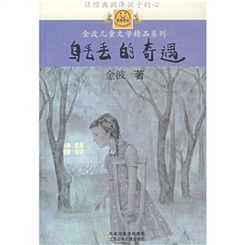
作 者：金波 著
出 版 社：江苏少年儿童出版社
出版时间：2007年1月
定 价：

内容简介
这是一个优美的童话故事。乌丢丢因给孩子们带来快乐而获得了生命，所以，他珍惜生命的可贵，并懂得用爱滋养生命，用爱回报生命……爱，让乌丢丢的生命变得更加鲜活、有趣；爱，也让乌丢丢和老诗人的友情变得神圣。
《乌丢丢的奇遇》在艺术上有两个方面的创新：一是梦想诗学的实践。读这部童话，使我想起了法国诗人让。福兰的诗句：在他那永恒的童年的原野诗人独自留连不愿忘记任何点滴在《乌丢丢的奇遇》中，金波先生试图以梦想的方式重新想象童年，以抵抗对过去的遗忘。法国哲学家巴什拉曾说过这样的话：“在岁月老去时，童年的回忆使我们具有细腻的感情，具有诗人波特莱尔在浩淼气氛中那样‘微笑的懊恼’。在这位诗人所体验的‘微笑的懊恼’里，我们似乎已实现了懊恼与安慰的奇特综合。”“童年深藏在我们心中，仍在我们心中，永远在我们心中，它是一种心灵状态。”金波先生的童话，是用梦想创造过去，用梦想触摸童年，而其梦想也就是创造未来，创造新的生命状态。二是跨文体写作诗学的尝试。
《乌丢丢的奇遇》是一篇优美的童话，但又是一首婉约温情的抒情诗。它是故事，又以“十四行诗”连成奇特的“花环”——故事的十四章，前一章开篇的十四行诗的尾句与后一章开篇的十四行诗的首句是相同的，而尾声的十四行诗又是前十四章的十四行诗的首句组成。这是一种独特的“诗体童话”，它体现了金波先生创作一以贯之的唯美主义风格和浪漫主义情韵。

6.中国历史故事
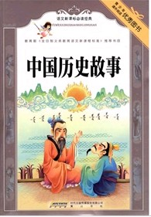
历史是一面镜子，不同的人，在这面镜子里会看到不同的景象。历史到底是什么样的呢？ 叱咤风云的豪杰、深沉睿智的哲人、风流倜傥的文士都曾在中国这片古老的土地上留下自己的故事。《中国历史故事》精心选编了中国历史上最著名的几十个故事，阅读这些故事，我们可以知道历史人物成败的原因，明白王朝帝国兴衰的规律，了解中华文明辉煌的过去。
主编：余耀东
出版社：时代出版传媒股份有限公司，黄山书社 定价：20元
7.《狼王梦》
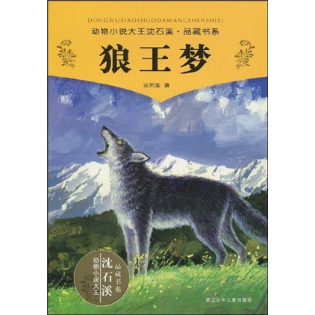

内容简介
書中述說一隻滿懷權勢慾望的母狼－紫嵐，為了完成他死去的丈夫黑桑當上狼王的心願，盡心哺育牠所生的三隻小公狼和一隻小母狼。在牠們小的時候供給牠們足夠的奶水，長大後又教他們獵捕鮮美可口的食物，以便將來能順利的奪取狼王的寶座。整個故事中，紫嵐付出了很多的心血，甚至還要忍痛去撕咬自己孩子，以便激勵牠們勇敢的去和對方打鬥，去和兇猛的野獸對峙。這種種的付出和犧牲牠都捨得，甚至於自己的腳斷掉，都可以忍受。這完全是出自於動物天性，母愛就是如此的偉大，即使是原先被大家認定為殘暴不堪的狼也是如此。但是，基於愛和期望的教育，是不是一定就會有好的結果呢？故事中的紫嵐，牠的母愛卻害死了自己的三隻狼仔.........
作 者：沈石溪 著
出 版 社：浙江少年儿童出版社
出版时间：2009年10月
定 价： 18
8.《一岁的小鹿》
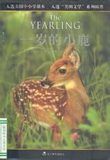
内容简介：
《一岁的小鹿》如同大自然的一幅全景画：人类、动物、植物、风光。人类是大自然不可缺少的组成部分，他们与大自然和谐或不和谐地相处着，他们享受着自然的给予，也忍受着自然的磨难。主人公是一个名叫巴特的少年，与父母生活在佛罗里达的林区，父母都是垦荒农。他经常与父亲一同耕作、打猎，虽然生活艰难，却充满快乐。他驯养了一只幼鹿，取名小旗，这只小鹿成了他最好的朋友。可是最后巴特却亲手枪杀了啃吃庄稼、威胁全家生存的一岁的小鹿……在人们崇尚回归自然的今天，无论大读者还是小读者，如能静下心来读一读《一岁的小鹿》，欣赏一下书中情与景绝妙完美的融合，一定能从中获得别样的享受。
作者 [美]玛·金·罗琳斯
出版社 北方妇女儿童出版社
五年级下册
必读书目： 《三国演义》《海底两万里》《夏洛的网》
选读书目：《希腊神话故事》《自然与人生》《一片叶子落下来》《写给孩子的哲学启蒙书》《幻城》（郭敬明）
1.《三国演义》
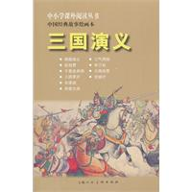内容简介
连环画，俗称“小人书”，根植于中国传统文化，集绘画、故事于一身，融文学性、艺术性于一体。在读图时代，连环画以其多页生动的画幅，简洁明了的文字脚本，承载传统文明与当代文化的丰厚内容，既能符合时下青少年的阅读口味，也能成为青少年了解传统文化、知晓革命历史的窗口，这就让青少年可以在影视、动漫等多重影像阅读中有所依归。有鉴于此，上海人民美术出版社从历年出版的连环画中，精心选出《三国演义》、《水浒传》等名著连环画，《铁道游击队》、《林海雪原》等现代革命题材连环画，以及《中国成语故事》、《中国诗歌故事》等传统文化题材连环画，并将各类题材的连环画重新编排，全新设计，编辑出版了这套《中小学课外阅读丛书·中国经典故事绘画本》。整套丛书在凸显经典性、艺术性之际，也强调故事性、可读性，力求以连环画这一艺术样式，完美地展现我国文化与文明的独特魅力。
作 者：罗贯中 原著
出 版 社：上海人民美术出版社
当 当 价：￥12.60
2.《海底两万里》
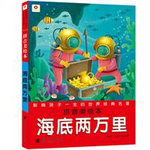

内容简介
本套图书是世界上最具影响力的儿童文学名著的合集，为了便于孩子阅读与理解，编者在不改变原著内容和风格的基础上，进行了编写，并配上了拼音和精美的图片。它们就像是阶梯阅读过程中最初的一级台阶一样，读懂了它们，从这里出发，再去读更多的名著，甚至是读原著，是大有益处的。
作 者：北京小红花图书工作室
出 版 社：新时代出版社
当 当 价：￥10.30
3.《夏洛的网》

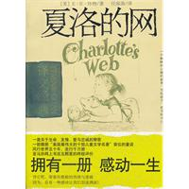内容简介
《夏洛的网》是一部可以与《小王子》相媲美的世界名著，作者E.B.怀特是美国最伟大的散文家和儿童文学作家。他的《精灵鼠小弟》和《吹小号的天牛》都是脍炙人口、不断再版的名篇，但是，最受推崇的还是他的《夏洛的网》。这部作品初版于1952年，至今已有20多种译文，发行近千万册。
虽然作者书写的是一个童话故事，但他给人以无限温情、感动和憧憬，是一部给大人阅读的童话。怀特用柔韧无比的蜘蛛丝编织了一张理想的、温暖的、美丽的、爱的大网，感动着世界无数的读者。一只名叫威尔伯的小猪和一只叫夏洛的蜘蛛成为朋友。小猪未来的命运是成为圣诞节时的盘中大餐，这个悲凉的结果让威尔伯心惊胆寒。它也曾尝试过逃跑，但它毕竟是一只猪。看似渺小的夏洛却说：“让我来帮你。”于是夏洛用它的网在猪棚中织出“王牌猪”、“朱克曼的名猪”等字样，那些被人类视为奇迹的字让威尔伯的命运整个逆转，终于得到了比赛的特别奖和一个安享天命的未来。但就在这时，蜘蛛夏洛的生命却走到了尽头……
这是一个善良的弱者之间相互扶持的故事，除了爱、友谊之外，这篇极抒情的童话里，还有一分对生命本身的赞美与眷恋。

作 者：（美）E·B·怀特 著，任溶溶 译
出 版 社：上海译文出版社
当 当 价：￥17.10
4．《希腊神话故事》
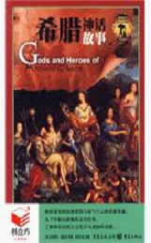
作者：（德）施瓦布 著
出 版 社： 重庆出版社
定价：10.00

内容简介：
希腊神话故事反映了古希腊的社会生活面貌。希腊神话主要包括诸神传说和英雄传说两大部分。在神的传说中，诸神掌管着自然界，他们个性鲜明，没有禁欲主义因素，也没有神秘主义色彩。神与人同形同性，他们和普通人一样，也都有七情六欲，懂得喜怒哀乐。他们体力过人，英勇非凡，体现了人类征服自然的豪迈气概和顽强意志，成为古代人民集体力量和智慧的化身。
5．《自然与人生》
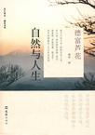
内容简介：
德富芦花笔下的自然景物，意境悠远如山水画，描写芸芸众生，刻画入微，令人动容。收录在他的随笔集《自然与人生》，可让读者一探芦花文字之美，并感受他思想中的浪漫精神。《自然与人生》描写了大自然的景色，展现了芦花不凡的文学造诣，兼具东方写意和西方写实的风格，被誉为日本近代随笔文学的经典之作.
作者: [日] 德富芦花
出版社: 文汇出版社
6．《一片叶子落下来》
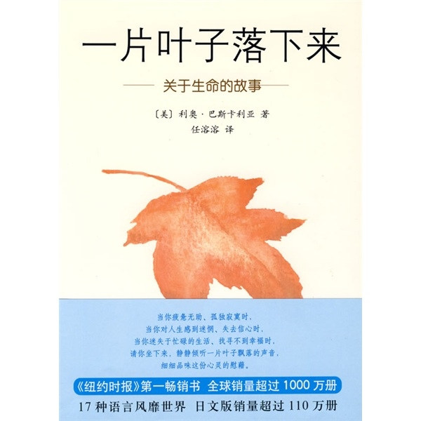
作 者：（美）巴斯卡利亚 著，任溶溶 译
出 版 社：南海出版公司
出版时间：2009年7月
定 价：
内容简介：
《一片叶子落下来：关于生命的故事》是一则关于生命的童话。图书出版后迅速在美国流传开来，第2周即登上《纽约时报》畅销书排行榜榜首，并被陆续翻译成17种语言在全世界广为流传，全球发行量超过1000万册，仅在日本的销量就超过110万册。作者通过一片叶子经历四季的故事，来展现生命的历程，阐述生命存在的价值。简单亲切的文字，意味深长的寓意，清新简洁的画面，无不令人感动，给人慰藉。
7.《写给孩子的哲学启蒙书》
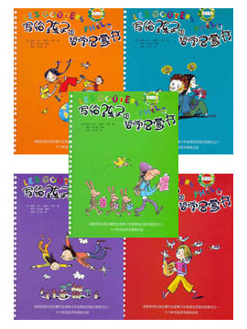
内容简介：

《写给孩子的哲学启蒙书(共6册)》在法国出版后获得巨大成功，在国际书界也引起反响，现已被翻译成十五种语言文字。全套书共六卷。
TOME 1
困难的是不能明白！我们死去，是因为我们活着！所有的人都渴望得到众神的帮助！这是为你好！对自己诚实，并不容易！打败一切幸福的小小敌人！所有的生命都具有一种价值，只是其价值有所不同！想使自己痛苦是很容易的！在世界上所有的文化中，人们都谈到神！弄明白是对还是错，这才合乎人性！我们都有权利痛苦！有的时候，我们的自由妨碍了别人的自由！幸福不是一个运气的问题！我们不是机器人！服从并不意味着失去自由！
TOME 2
对阿姨说你好！要想玩游戏，就必须要有游戏规则！这不是我的错！公正的法律，必然是通用的法律！暴力是一个怪圈！这不公平！这不公平！这不公平！抓贼呀！没有工作也很艰难！和平总是很脆弱的！即使我们不知道的时候，我们常常也能感觉到！没有灵丹妙药！多么激烈！……多么痛快！我觉得丢脸！工作创造了世界！怒火中烧！工作很辛苦！下雨了，这不公平！强者至上的法律结束了！听大人们谈话的时候，我们似乎觉得唯一重要的东西就是钱！
TOME 3
不要浪费你的时间了！是时钟在决定一切！学生毕加暴零分！她好像恋爱了！自从她爱上了他，他变漂亮了！他有罪，因为他长相丑陋！我笑出了眼泪！你从来都没有时间！我看不出有什么好笑的！我长得很难看！爱情，充满魔力！真正的丑陋是内在品质的丑陋！女孩子们，她们没有小鸡鸡！眼泪是一些词语！安静下来！嘲笑自己并不容易！白雪公主真愚蠢！没有差别就不能产生能量！他的笑声让我难受！不过胡椒糖看起来很好吃！今晚穿皮夹克，明天穿西服！一位女消防员，一位男阿姨！快点去睡觉！
编著：[法]碧姬·拉贝 米歇尔·毕奇
插图：雅克·阿扎姆 译：刘岩 王川娅
出版社: 广西师大
8.《幻城》（郭敬明）
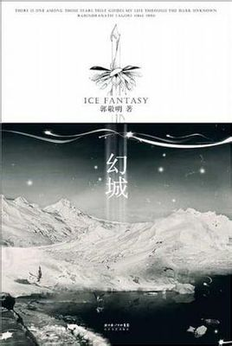.
内容简介：
《幻城》是当代著名作家郭敬明创作的一部长篇小说。故事架构于一个虚拟的冰火两重
天的大陆，在两族互相战斗中以冰族皇子卡索与的弟弟樱空释所发生的故事为主线，辅以卡索的爱情以及身旁朋友的故事，营造了一个奇幻的爱恨交织的玄幻世界。小说语言华美，叙事架构新奇。小说首次以短篇的形式面世于《萌芽》杂志，一开始便得到读者的热烈追捧，后改编成长篇由春风文艺出版社出版，书籍出版后立刻在文学界刮起了“幻城”旋风。
书 名 幻城
作 者 郭敬明
出版社 春风文艺出版社（初版）

六年级下册
必读书目： 《骆驼祥子》《鲁滨逊漂流记》《热爱生命》《哈利波特（系列）》
选读书目：
《亲亲我的妈妈》《男生贾里全传》《人类的故事》《小河男孩》《泰戈尔诗集》
1.《骆驼祥子》
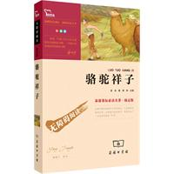
《骆驼祥子》主要是以北京一个人力车夫祥子为线索，祥子本来生活在农村，十八岁时跑到北京城来赚钱谋生。他咬牙苦干了三年，终于买了一辆新车。兵荒马乱的时候，他照样出去拉车。被十来个大兵捉了过去，后来趁乱混出了军营，顺手牵走了三匹骆驼。从此，他就得了一个外号，叫“骆驼祥子”。祥子在杨先生家拉包月……为了给虎妞办丧事，祥子被迫卖掉了车，所有的努力全白做了。后来小福子自杀了，从此祥子开始堕落，抽烟、耍坏、犯懒，为了赚钱用了所有阴狠坏毒的招，出卖了阮明，出卖了曹先生。成为一个好占便宜，自暴自弃的行尸走肉。在祥子的心里，什么事都是“那么回事”，有便宜他不能不占。就这样祥子成了个人主义的末路鬼。故事从祥子力图通过个人奋斗摆脱悲惨生活命运，最后失败以至于堕落，告诫人们，城市贫农要翻身做主人，单靠个人奋斗是不行的。
当 当 价：￥9.30
作 者：闻钟 主编
出 版 社：商务印书馆

2.《鲁滨逊漂流记》
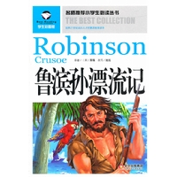
内容简介
《名师推荐小学生必读丛书：鲁滨孙漂流记（学生彩图版）》由全国优秀一线执教名师精心编写，由杰出教育专家全程指导、论证和审订，权威精准，丰富多元，向小学生输送高价值的知识营养，全面提升阅读、思考、写作等多项能力。
作 者：（英）笛福 原著，池旭 改写
出 版 社：北京少年儿童出版社
当 当 价：￥7.60
3. 《热爱生命》（杰克·伦敦）

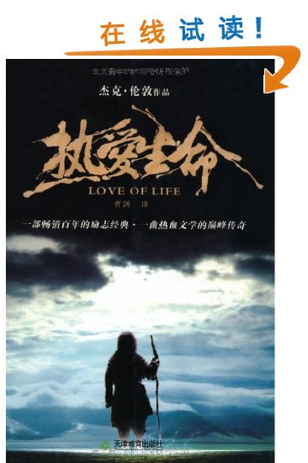

内容简介
《热爱生命》这篇小说中，杰克·伦敦以巨大的艺术力量表现了对生命的酷爱如何帮助一个人战胜了死亡的故事。通过描写一个淘金者与饥饿、寒冷、恐怖和死亡作斗争的故事，阐释了在人与自然的残酷斗争中，只要怀着对生命的无比热爱就能战胜一切的人生法则；伟大的革命导师列宁在病榻上曾特意请人朗读这篇小说，并给予了很高评价。
作者：(美国)杰克·伦敦 译者：曹剑
杰克·伦敦 杰克·伦敦
《热爱生命》由天津教育出版社出版。当 价：￥15.50
4．《哈利波特（系列）》
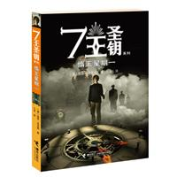

内容简介
七个时间之王、七种罪行、七个诡异世界、七场华丽战斗，
拯救世界只用一周！
摒弃剑与魔法惯常套路，抛弃矮人与精灵标配组合，打破少儿奇幻常规窠臼，加思?尼克斯用“7王圣钥”这样一部系列幻想奇作，搭建起一个“以时间为法典、舞蹈于时针之上”的神奇世界。
在这里，魔法般的语言搭建出七块不同的奇幻大陆，七块领地上盘踞着性情迥异的七王，他们以星期为名，分别叫做惰王星期一、贪王星期二、食王星期三……
在各自永无止境的那一天里，他们忍受着七种罪行的折磨。他们的世界与人类的世界相互交错，虽然他们拥有七把魔力各异的权力之钥，但他们必须遵循时间的规则，仅能在以自己名字命名的那一天干涉人类的生活。
作 者：加思•尼克斯 著，小龙 译
出 版 社：接力出版社
当 当 价：￥20.40
5.《亲亲我的妈妈》
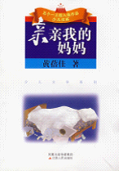
内容简介：
故事从一场突如其来的车祸开始，这一场车祸夺取了主人公赵安迪父亲的生命。在爸爸的葬礼上，赵安迪第一次见到了妈妈舒一眉。一段新生活开始了，母子都有着精神上心理上的问题，但一件件事情，又融化了各自心里的心结，最终母子俩和睦相处，这个家有重新充满了温暖。
作者：黄蓓佳
出版社：江苏人民出版社
价格：12.80元
6．《男生贾里全传》
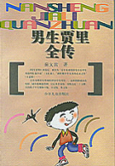
内容简介：
男生贾里可不是个平平常常的人物，他的故事真不少！这个大男孩聪颖、热情侠义，他周围的伙伴们一个个也都不同凡响，经常会做出点令人意想不到的举动，干出点令人刮目相看的事情。于是，我们可以看到丰富多采的少年生活，看到他们有滋有味的成长历程。本书以生动有趣的故事勾勒出一幅幅当代中学生的生活画面，情节引人，语言幽默，人物个性鲜明，富有时代气息和艺术魅力。
作者：秦文君
出版社：少年儿童出版社
价格：17.00元
7．《人类的故事》
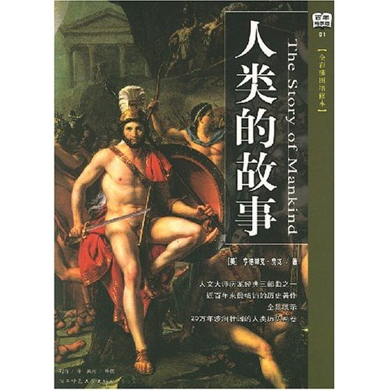
内容简介：
本书以深厚的人文关照和俏皮睿智的文笔，展示了人类历史的浩荡长卷，其中有节奏明快的“大历史”叙述，也不放过任何真正影响人类文明进程的事件和细节，无论是对历史一无所知的人或是通读过浩繁巨著的专家，都可以在这本经典的通俗人类史中，获得启发和阅读快感。更重要的是本书以房龙的经典原著加入大量精心选配的插图以丰富的视觉效果，再现历史的重要时刻或秠同时代典型的社会，并以21世纪最新的发现和观点升级了原著的文化背景和时代局限。
作者: （美）房龙
出版社: 东方出版社
8．《小河男孩》

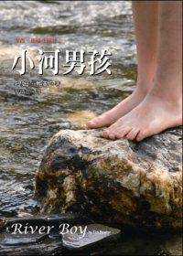
内容简介：
潔西不明白，為什麼病重的爺爺拒絕住進醫院，只一心要完成他最後的畫作──「小河男孩」。直到她遇見「小河男孩」本人，才慢慢了解這幅畫隱藏的祕密，也才赫然發現自己正面臨一項重大挑戰，一定要趁一切還來得及的時候完成……
本書以河流隱喻人生歷程，深刻描繪祖孫情深的親密關係，以溫馨的筆法探討「生死」的意義，讓讀者明瞭生命是自然的循環、天地的節奏，一如河川傾注海洋、日出日落、四季交替般生生不息。全書以平實無華的散文筆調書寫，是一本感人至深的小說。
出版社：新蕾出版社
价格：16.8元
9.《泰戈尔诗集》
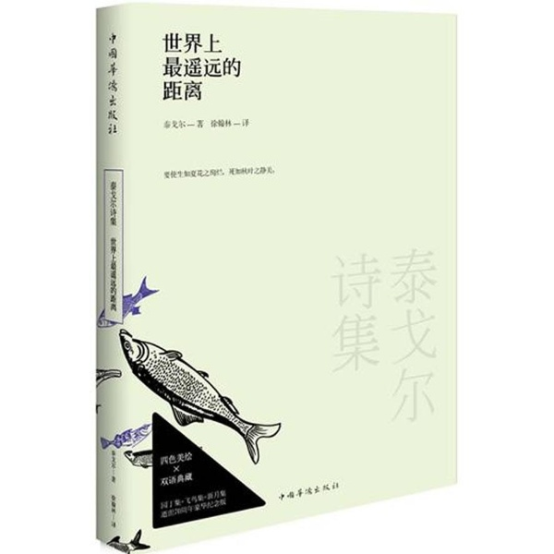
内容简介：
收录了《飞鸟集》、《新月集》、《采果集》、《园丁集》、《吉檀迦利》。这些作品细腻地描述了作者对爱情的幸福、烦恼与忧伤的理解，抒发了作者的志向抱负和喜怒哀乐，诠释了作者独特的人生观和价值观。从《泰戈尔诗集泰戈尔逝世70周年纪念版美绘本》的字里行间，我们看见了天真无邪的儿童在海边追逐嬉笑，看见了挑灯顶罐、裙带飘飘的印度少女在田间行走，听到在园中、渡口吹着芦笛的印度工人向世界轻声诉说……

作者 [印]泰戈尔
出版社 北方妇女儿童出版社

